В каждое третье воскресенье ноября принято чтить память жертв дорожно-транспортных происшествий. Дата отмечается по всему миру с 2005 года, а статус её закреплен специальной резолюцией ООН. Этот день призван привлечь внимание к печальной статистике смертности на дорогах и спасти чьи-то жизни.
В честь этого дня в Ельниковской СОШ – филиале МБОУ «Южно-Александровская СОШ № 5» были проведены мероприятия: просмотр видеороликов по соблюдению ПДД и конкурс плакатов по ДДТТ.
Этот день был учрежден для того, чтобы почтить память жертв дорожно-транспортных происшествий и выразить соболезнование их родственникам, которым приходится переживать эмоциональные и практические последствия этих трагических событий.
В проведенном мероприятии выделена главная причина аварий – нарушение Правил дорожного движения, их виды, привлечено внимание к масштабам смертности на дорогах, оценена работа всех, кто принимает участие в ликвидации последствий дорожных аварий (сотрудников Госавтоинспекции, МЧС, «Скорой помощи», врачей, медсестер, и всех тех, кто ежедневно сталкивается с бедствиями, вызванными дорожными авариями).
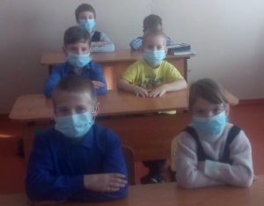
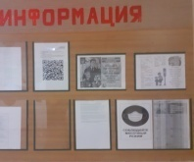 На информационном стенде размещен буклет по ПДД.
В мероприятии приняло участие 22 учащихся. Участникам мероприятия розданы листовки.

